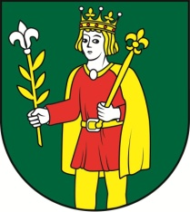
Obec Štitáre, Pri prameni 14, 951 01 Štitáre

___________________________________________________________________

Voľby do orgánov samosprávy obcí

10. novembra 2018

Obec Štitáre, v zastúpení starostkou obce Ing. Zuzanou Vinkovičovou oznamuje, že e-mailová adresa na doručovanie oznámenia o delegovaní člena a náhradníka do okrskovej volebnej komisie je obecnyurad@stitare.sk.

Ing. Zuzana Vinkovičová
Starostka obce Štitáre

Kontaktné údaje:
Valéria Nagyová
OcÚ Štitáre, Pri Prameni 125/14
tel.: 037/6528828, 0918/320846
e-mail: obecnyurad@stitare.sk

